01-(UFB) Determine a intensidade, direção e sentido do vetor aceleração de cada corpo a seguir, sendo fornecidas as massas e as forças aplicadas em cada um:
a)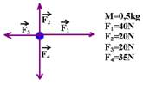 b)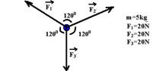 c)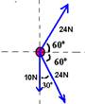

02-(UEL-PR) Considere a figura a seguir
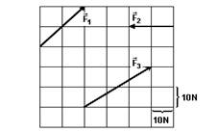
O módulo de sua resultante das três forças, em N, é
a) 30 b) 40 c) 50 d) 70 e) 80

03-(PUC-MG) Sobre uma partícula P agem quatro forças, representadas na figura abaixo. O módulo da força resultante sobre a partícula é de:,
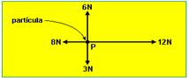
a) 5N b) 24N c) 6N d) 10N e) 2N

04-(ITA-SP) Dois dinamômetros A e B, estão ligados como mostra a figura. Sejam F₁ e F₂as leituras dos dinamômetros A e B, respectivamente, quando se aplica uma força F na extremidade livre do dinamômetro B. Nestas condições, podemos afirmar que:
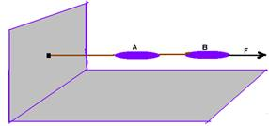
a) F=F₁ + F₂=2F₁ b) F=F₁ + F₂=3F₂ c) F=F₂=2F₁ d) F=F₁=F₂ e) F=F₁=2F₂

05-(PUC-BA) A figura abaixo representa um gráfico do módulo (F) da força aplicada a um corpo, em função de sua aceleração (a).
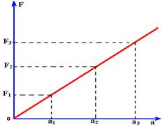
O que representa o coeficiente angular, ou inclinação da reta do gráfico?
a) a massa do corpo
b) a velocidade do corpo
c) o espaço percorrido pelo corpo
d) a quantidade de movimento do corpo
e) a energia cinética do corpo.

Identificando e colocando as forças:
- a primeira força que você deve colocar sempre é a força peso (), pois todos os corpos têm peso. Tem sempre direção vertical e sentido para baixo.
- a força normal () surge no corpo sempre que houver contato e é sempre perpendicular às superfícies que estão em contato.
- a força de tração ou tensão () é transmitida sempre por fios, cordas ou cabos e é desenhada sempre sobre eles.
- a força de atrito () é colocada sempre contrária ao movimento ou à sua tendência.
* as forças de ação e reação jamais se anulam, pois são aplicadas em corpos diferentes.
* sempre que duas forças se anularem elas jamais serão par ação e reação.
Lei de Hooke determinou experimentalmente que “em regime de deformação elástica, a intensidade da força elástica F_{e} é diretamente proporcional à deformação x”, ou seja,
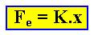

Vou Colocar à Força

Pachecão
E aí, meu irmão, beleza, cara?
Essa aí é pra você que não
Sabe colocar a força no corpo.
Falou?
Eu quero te lembrar
Que um corpo sempre está Submetido a forças
Pode ser a uma,
Pode ser a duas,
Pode ser a três ou mais.
Esse número via depender
Olhe o corpo para ver
Quantos contatos ele faz.
Número de forças igual
número de contatos mais um
(sem atrito)
Número de forças igual
número de contatos mais dois
(com atrito)
A força peso sempre está
Atuando, para baixo
Força normal só existe em corpo
Apoiado e é perpendicular à superfície.
Se tiver fio puxando tem a tensão saindo
Do corpo e na mesma direção do fio
Força de atrito pode estar para
qualquer lado.
Corpo arrastado força de atrito
Contra o movimento
Corpo tracionado força de atrito
A favor do movimento

